La science se livre

Espace Mendes-France, 28 septembre 2023

Présentation de livres sur la course à pied
Florent Palluault (Médiathèque François-Mitterrand, Poitiers).

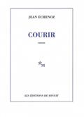
Echenoz, Jean (1947-....). Courir. Paris : Minuit, 2008.
ISBN : 978-2-7073-2048-3
Emile s'initie à la course, et s'entraîne tellement que cela devient une obsession de performance. Il veut être l'homme qui court le plus vite sur Terre. On reconnaîtra dans ce personnage romanesque la figure mythique d'Emil Zatopek, le célèbre athlète tchèque.

Shriver, Lionel (1957-....). Quatre heures, vingt-deux minutes et dix-huit secondes. Traduit de l'anglais (Etats-Unis) par Catherine Gibert. Paris, Belfond, 2019.
ISBN : 978-2-7144-9523-5
Remington et Renata sont un couple de sexagénaires. Si elle a auparavant été une sportive accomplie, lui n'a jamais pratiqué d'activité physique. Un matin pourtant, Remington annonce à Renata qu'il a décidé de courir un marathon. Etonnamment, il prend goût à l'exercice et envisage de participer à un ironman. Renata comprend alors que Remington est devenu un être arrogant et impitoyable.

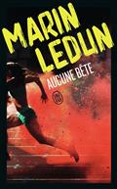
Ledun, Marin (1975-....). Aucune bête. Paris, J'ai lu, 2022.
ISBN : 978-2-290-22906-4
Véra, une ouvrière mère de trois enfants, fréquente les courses de vingt-quatre heures où se côtoient professionnels et amateurs. Après huit ans hors du circuit à cause d'une condamnation pour dopage, elle revient et sa rivale est toujours l'Espagnole Michèle Colnago. Une course oppressante débute.

En complément
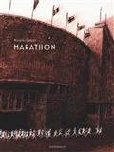
Debon, Nicolas (1968-....). Marathon. Paris : Dargaud 2021
ISBN : 978-2-205-07821-3
Retour sur le marathon des jeux Olympiques de 1928 à Amsterdam, remporté à la surprise générale par un simple ouvrier français d'origine algérienne, Boughéra El Ouafi. Retombé dans l'oubli après son exploit, il termine sa vie tragiquement, dans la misère, tué par balles dans des circonstances troubles. Prix Bulles de sport 2022.

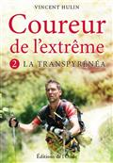
Hulin, Vincent. Coureur de l'extrême. Volume 2, La Transpyrénéa. Saint-Cloud (Hauts-de-Seine) : Ed. de l'Onde, 2017
ISBN : 978-2-37158-070-1
Le récit de la course Transpyrénéa, un parcours à pied de la Méditerranée à l'Atlantique en passant par les Pyrénées, effectuée par le sportif entre le 19 juillet et le 4 août 2016. Le coureur évoque ses entraînements, donne des astuces, raconte la beauté des paysages et témoigne des liens humains qui se créent pendant l'épreuve.

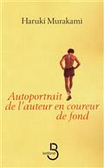
Murakami, Haruki (1949-....). Autoportrait de l'auteur en coureur de fond. Traduit du japonais par Hélène Morita. Paris, Belfond, 2011.
ISBN : 978-2-7144-5226-9
Une autobiographie originale retraçant le lien à priori incertain entre une vocation d'écrivain et une passion pour la course à pied aidant l'écrivain à trouver l'inspiration quotidienne nécessaire pour remplir ses pages blanches.

